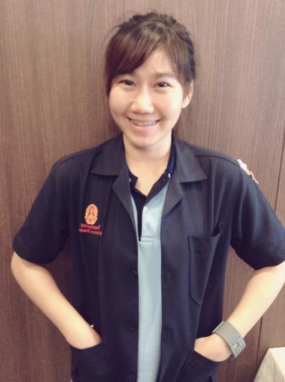**ชื่อ** นางสาวณัฐรินทร์ อุปฐานา

**ชื่อเล่น** เชอร์รี่

**โทร** : 087-0789919 **E-Mail** : [Cherry_khs_fighting@hotmail.com](mailto:Cherry_khs_fighting@hotmail.com)

**การศึกษา**

* กำลังศึกษาระดับปริญญาตรี คณะวิศวกรรมศาสตร์ สาขาเคมี สถาบันเทคโนโลยีพระจอมเกล้าเจ้าคุณทหารลาดกระบัง ผลการเรียนเฉลี่ย 2.79
* จบการศึกษาในระดับมัธยมศึกษาตอนปลายจากโรงเรียนปัญญาวรคุณ เกรดเฉลี่ยสูงสุด 3.94
* จบการศึกษาในระดับมัธยมศึกษาตอนต้นจากโรงเรียนปัญญาวรคุณ เกรดเฉลี่ยสูงสุด 3.98
* จบการศึกษาในระดับประถมศึกษาจากโรงเรียนกสิณธรวิทยา

**ข้อมูลส่วนตัว**

เพศ : หญิง อายุ : 22 ปี

วันเกิด : 12 พ.ค.35 กรุ๊ปเลือด : บี

น้ำหนัก : 48 กิโลกรัม ส่วนสูง : 160 เซนติเมตร

สัญชาติ : ไทย ศาสนา : พุทธ

สุขภาพ : แข็งแรง สถานภาพ : โสด

งานอดิเรก : วิ่ง ว่ายน้ำ อ่านหนังสือ

**ประสบการณ์ด้านการสอน**

* สอนการบ้านน้องในระดับชั้นประถมศึกษาตอนต้นเป็นประจำ
* เคยรับจ้างสอนน้องระดับมัธยมต้นในขณะที่กำลังศึกษาอยู่มัธยมปลายภายในโรงเรียน

**ทักษะและความสามารถอื่นๆ**

* สามารถพูดภาษาอังกฤษในการสื่อสารได้
* ใช้โปรแกรมคอมพิวเตอร์เบื้องต้นได้ดี (Microsoft Word , Microsoft Excel , AutoCAD)
* มีมนุษย์สัมพันธ์ดีและมีความรับผิดชอบ

**ประสบการณ์อื่นๆ**

* ผ่านการฝึกงานใน The laboratory Training Program2014 กับ Tokai University ที่ญี่ปุ่น